1. Basic+bonus1+bonus2
2. Basic執行Cholesky_decomposition

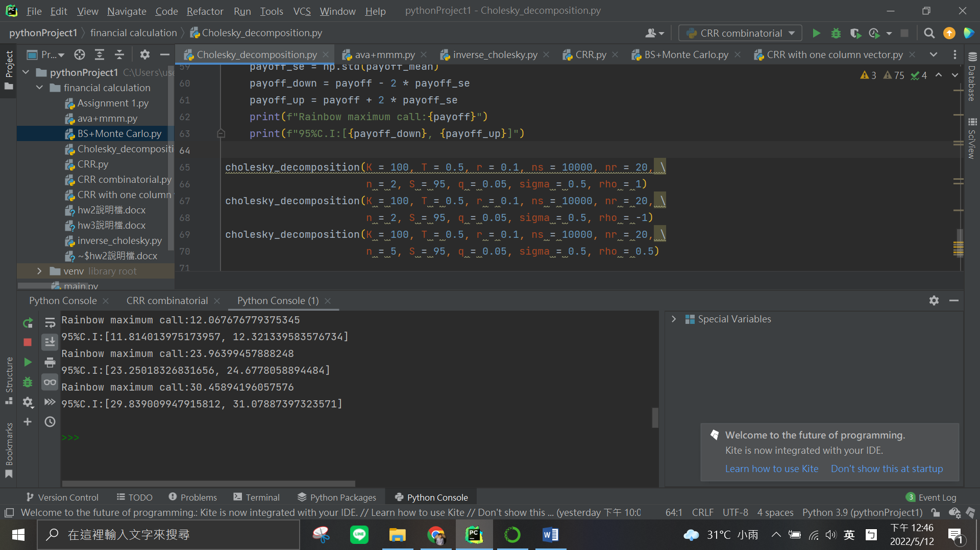

Bonus1執行ava+mmm

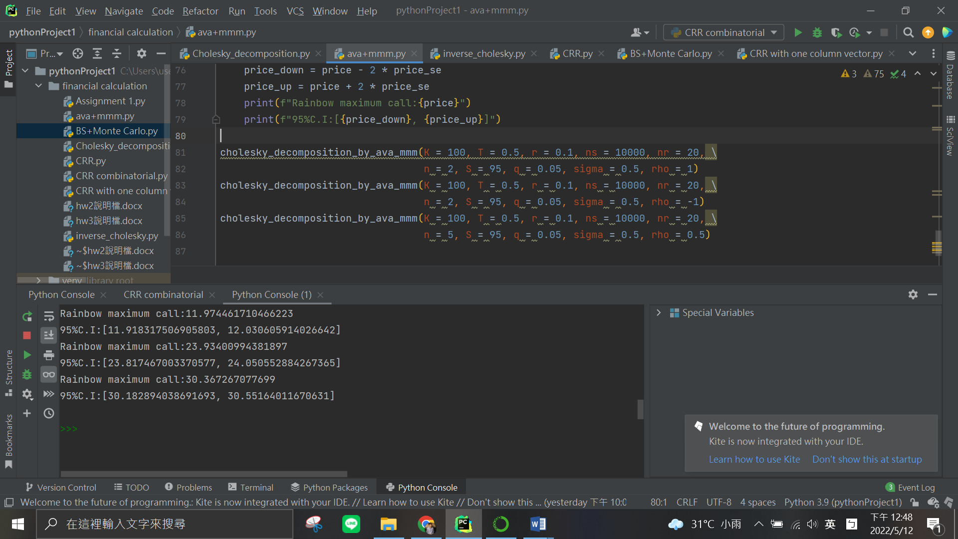

Bonus2執行inverse_cholesky

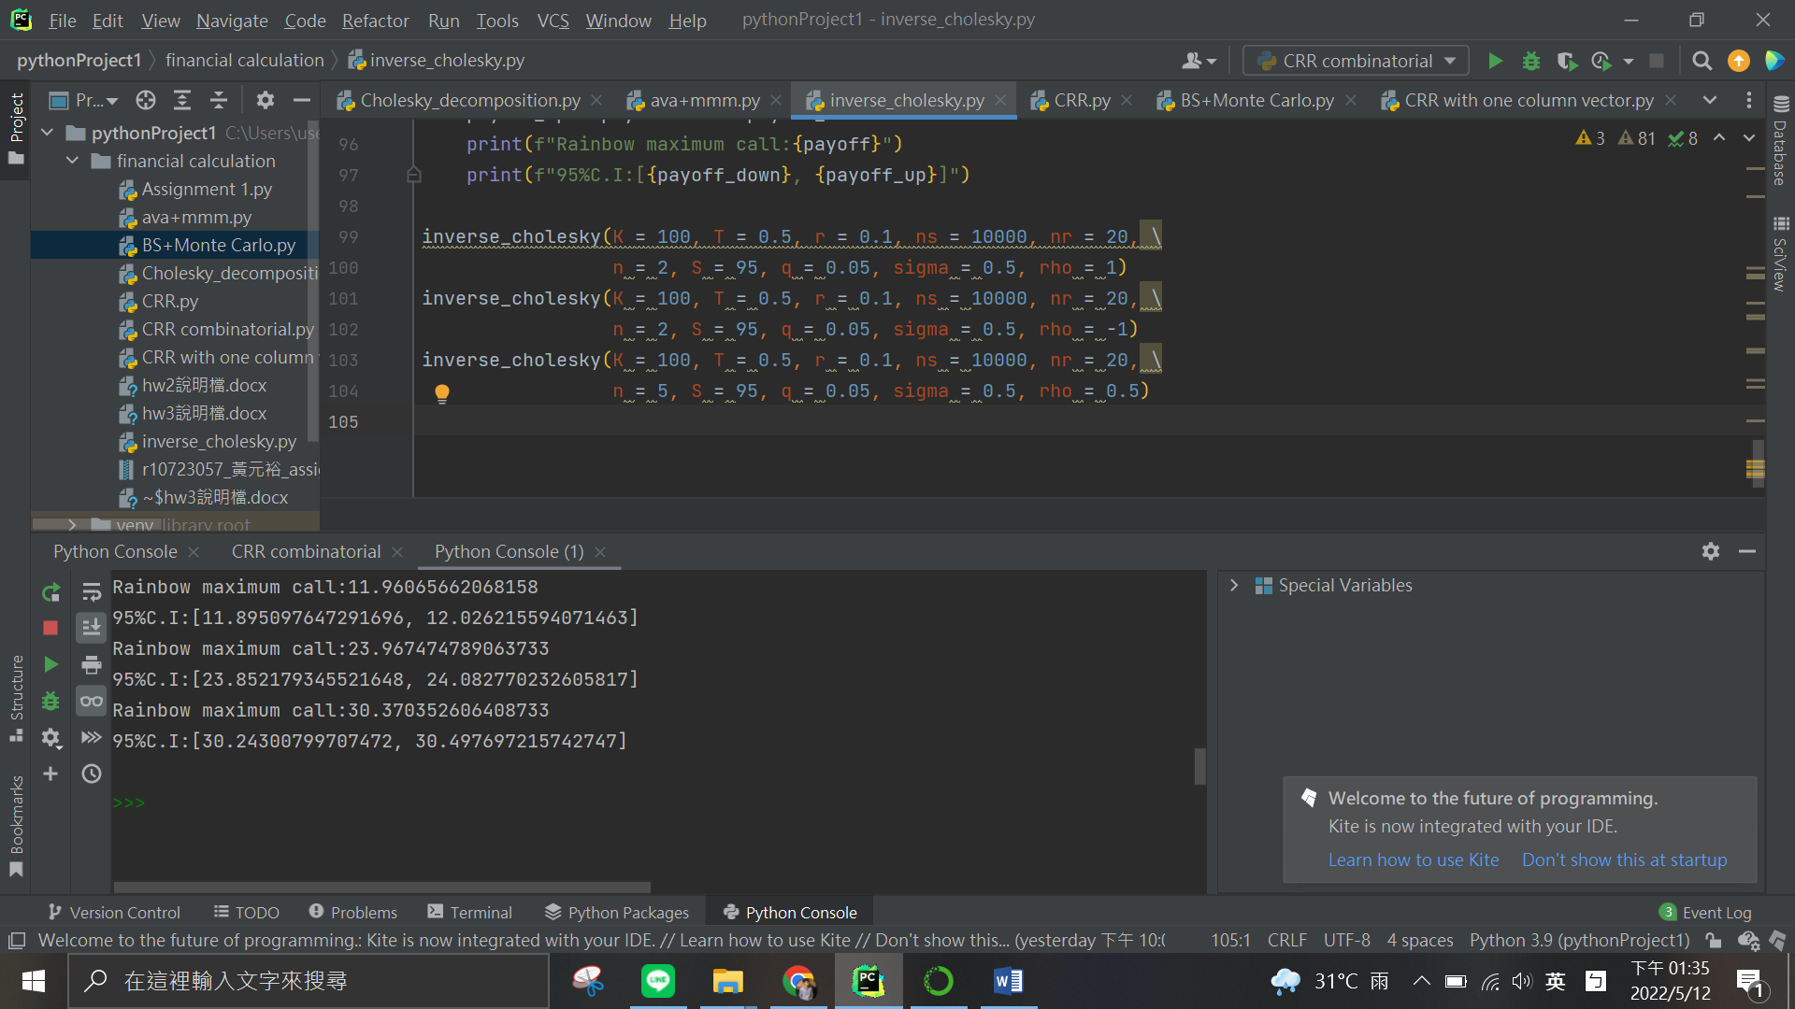

1. 教授與助教您好，第一次線上繳交，如有不完善之處再請跟我說，會馬上補充！真的希望能拿到滿分，謝謝！